**МКОУ «АНДИЙСКАЯ СОШ №2»**

**БОТЛИХСКОГО РАЙОНА РД**

«Чтоб не забылась та война!»

(социально -значимый проект)

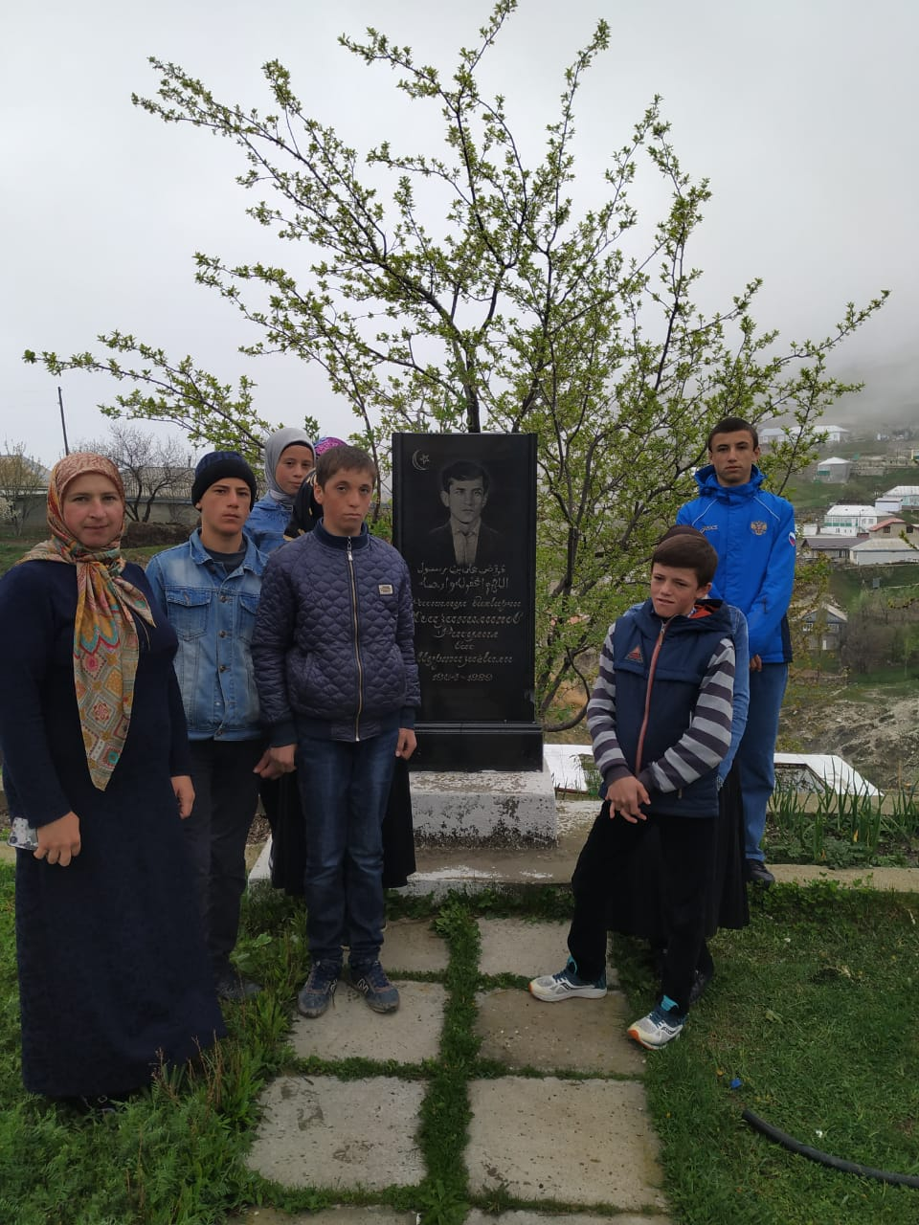

**Сроки реализации: 2 месяца (апрель, май 2019 года).**

**Подготовили учащиеся 9 «Б» класса под руководством**

**учителя родного языка и литературы**

**Чупановой Патимат Магомеднабиевны.**

ПРОБЛЕМА:

Сегодня у детей отсутствует стремление изучать историю, чтобы гордиться и  хранить память о ветеранах Великой  Отечественной войны. В семьях уже практически не ведется работа по передаче накопленных знаний о подвигах и  трагическом прошлом людей. Выявленная проблема привела нас к идее проекта.

АКУТАЛЬНОСТЬ:

Ученики 8 и 9 классов провели устный опрос.

В результате опроса учащихся школы мы выяснили: на вопрос назвать имена героев ВОВ, проживавших в селе Анди:

- из 120 опрошенных ответ получили лишь от 18 человек.

Обобщив данные устного опроса, мы решили провести Акцию «Чтоб не забылась та война!» для того что бы узнать о событиях тех лет и подвигах участников ВОВ нашего поселка, а так же родственников проживающих в селе Анди, создать уголок в школе с биографией участников ВОВ.

ЦЕЛЬ:

1.Проведение акции «Чтоб не забылась та война!», формирование учащимися базы данных о ветеранах-родственников ВОВ в селе Анди. 2.Сформировать представление о жизни в годы войны. 3.Сделать список участников ВОВ, проживающих в селе и постоянно оказывать им шефскую помощь. 4.Создать «Аллею славы» и увековечить имена участников ВОВ, укрепив таблички с именами на деревьях.

ЗАДАЧИ:

-расширять  кругозор школьников, путем сбора информации о ветеранах;

-развивать стремление изучать историю, чтобы гордиться и  хранить память о ветеранах Великой  Отечественной войны.

- формировать гражданские качества личности ученика, которые проявляются в гордости за свою страну, родной край, в стремлении беречь и приумножать традиции и культурные ценности народа,

-воспитывать чувство гордости, уважения к ветеранам Великой  Отечественной войны.

УЧАСТНИКИ ПРОЕКТА: учащиеся школы, учителя, родители, жители села.

ЭТАПЫ:

1. Сотрудничество с Администрацией села, получение информации о количестве домов, адресов жителей села Анди.

2. Сотрудничество с краеведческим музеем, получение информации о ветеранах, живших на территории поселка.

3. Составить смету расходов для акции «Чтоб не забылась та война!»,

Для акции требуются:

-наклейки в виде красной звезды с лозунгом: «Чтоб не забылась та война!» дата 1941-1945 по количеству домов . Эти наклейки позволят воотчую увидеть ребятам, что война коснулась каждой семьи.

-стенд в холе 1 этажа, где будут размещена биография участников ВОВ.

-саженцы деревьев по количеству участников войны.

ВРЕМЯ ПРОВЕДЕНИЯ: апрель-май 2019 г.

РИСКИ:

1. Нехватка средств на реализацию.

2. Нежелание людей идти на контакт.

3. Незнание родственников участников ВОВ.

ОЖИДАЕМЫЕ РЕЗУЛЬТАТЫ: мы надеемся, что при изучении  военного периода ВОВ,   современное подрастающее поколение будет гордиться ветеранами боевых действий и знать их имена. Хотелось бы верить, что этот материал для подрастающего поколения, станет достойным примером для подражания. А «Аллея славы» с именами родственников участников ВОВ, посаженная в нашем селе будет самым лучшим наследием оставленным нашим поколением.

ПЛАН ПОЭТАПНОЙ РЕАЛИЗАЦИИ ПРОЕКТА:

|  |  |  |
| --- | --- | --- |
| № | Содержание работы | Сроки |
| Первый этап | 1. Изучение научно-методической литературы по данной проблеме.  2. Диагностика знаний обучающихся по данной прблеме.. | 1-15 апреля 2019 г. |
| Второй этап | 1. Определение этапов и сроков реализации проекта;  2. Составление плана мероприятий и практической деятельности по теме. | 16-25 апреля 2019 г. |
| Третий этап | 1,Практический выход  2.Повторная диагностика уровня знаний о ветеранах у обучающихся.  3.Анализ результативности проекта. Вывод. | 8 -9 мая 2019г.  10-15 мая 2017г.  16-20 мая 2017г |

**Оценка результативности проекта**

**Количественные показатели**

* несомненно, проект востребованный, поскольку налицо актуальность проблемы;
* большой охват участников - проект рассчитан на разные категории учащихся школы и жителей села;
* в рамках проекта проведено несколько самостоятельных мероприятий, объединенных одной идеей.

ПОКАЗАТЕЛЬ СОЦИАЛЬНОГО РАЗВИТИЯ ЛИЧНОСТИ

- налицо динамика развития личности – учащиеся проникаются идеей сотворчества, любви к своей Родине, и четко идут к решению поставленных задач, налицо активность ребят, желание приносить пользу обществу, проявлять милосердие, уважение к старшему поколению односельчан, повышение уровня социальной успешности.

**Показатели общественного мнения**

* социально-значимый эффект;
* заинтересованность социальных партнеров – всем партнерам гарантировано размещение информации о них на информационном стенде проекта;
* отклик в СМИ (районная газета «Рассвет») – ключевые моменты акции освещаются в средствах массовой информации.

**Технологические показатели**

* уровень организации в целом и отдельных мероприятий очень высок, т.к. накоплен опыт и имеется практика их проведения;
* четкое и эффективное управление;
* организационная культура участников.

**Экономические показатели**

* 100% результативность и значимость проекта;
* привлечение дополнительных материально-технических ресурсов;
* реалистичность бюджета и обоснованность затрат по проекту;

По окончании деятельности в рамках проекта предполагается, что от участников проекта будет исходить инициатива по его частичному продолжению в виде осуществления волонтёрской деятельности. Мы прогнозируем повышение уровня сознательного поведения и соблюдения социальных правил поведения в обществе; уважительное отношение подрастающего поколения к людям старшего поколения, к истории села, Родины, повышение социальной ответственности жителей села и учащихся.

Мы считаем, что выполнение подобного рода проектов будет само по себе являться воспитывающим фактором, что не должно не сказаться положительно на морально-нравственном облике каждого полноценного гражданина нашей страны.

Подготовительная работа в рамках проекта позволила поднять уровень членов школьного самоуправления и пройти участникам проекта все стадии социального закаливания.

Прогнозируем, что участники данного проекта не будут сомневаться в важности сохранения памяти об историческом прошлом земляков.

**Жизнеспособность проекта**

Привлечение учащихся школы к такому виду деятельности, как социальное проектирование, способствует гражданскому становлению личности, позволяет заняться социально- значимой деятельностью. Помимо конкретной деятельности, проект позволяет школьникам развивать социальную инициативу, создает условия для самостоятельного включения в жизнь общества. Этот проект – хороший способ социализации детей и подростков, их вовлечение в социально - полезную деятельность.

**Считаем, данный проект полностью реализован.** В дальнейшемпланируется регулярно оказывать посильную помощь ветеранам, осуществлять уход за «Аллеей славы».

СПИСОК ИСТОЧНИКОВ

1. ИМЕНА ГЕРОЕВ в «Энциклопедии народов Дагестана» ООО «Вятский издательский дом», г. Киров – 2014 г.
2. Архивные материалы краеведческого музея г. Махачкалы.
3. <http://www.warheroes.ru/main.asp>

